**PBIC 2017（首届）青少年公益创新国际挑战赛**

|  |  |  |  |  |  |  |  |  |  |
| --- | --- | --- | --- | --- | --- | --- | --- | --- | --- |
| 姓名  （中文） | 姓名  （英文） | 学校 | 性别 | 出生日期 | 身份证号 | 联系方式 | 电子邮箱 | 父或母姓名 | 父或母联系方式 |
| 张恒睿 | Henry | 世界小公民俱乐部 | 男 | 2011.07.14 | 44010420110714851X |  | 16171153@qq.com | 张亮 | 13503033111 |
| 丘灿霖 | Challin | 世界小公民俱乐部 | 男 | 2011.05.04 | 440105201105045417 |  | 53889760@qq.com | 廖文敏 | 13570201268 |
| 叶欣语 | Sunny | 世界小公民俱乐部 | 女 | 2011.04.04 | 440116201104040621 |  | yezuquan1980@126.com | 范小妹 | 13560445298 |
| 缪寅 | Ray | 世界小公民俱乐部 | 男 | 2011.03.03 | 441424201103034235 |  | 2590034662@qq.com | 缪菊芳 | 13829785133 |
| 钟雨辰 | Eason | 世界小公民俱乐部 | 男 | 2011.03.27 | 440229201103275610 |  | 10639446@qq.com | 陈鹏娜 | 18502050900 |
| 黄睿涵 | Angel | 世界小公民俱乐部 | 女 | 2010.11.26 | 440184201011260648 |  | luozhiying_2008@163.com | 罗芝英 | 13808862224 |

**\*以上各项均为必填**

**同意书**

**兹同意和支持 张恒睿 （身份证号： 44010420110714851X ）参加2017（首届）青少年公益创新国际挑战赛及相关活动。**

**特此声明。**

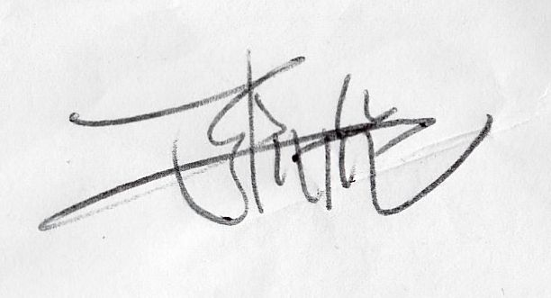 **父亲/母亲姓名：张亮**

**签字：**

**2017年06月30日**